YENİ NESİL KOOPERATİFLER TOPLULUĞU PROJESİ
BAŞLANGIÇ ÇALIŞTAYI YAPILDI.
05 Temmuz 2021

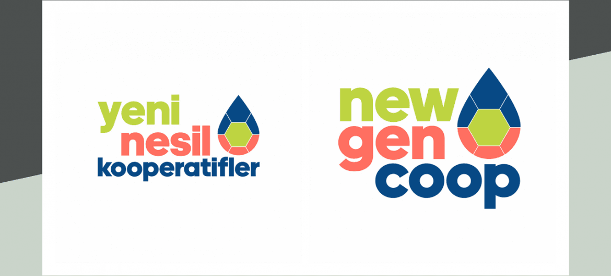

Avrupa Birliği Sivil Toplum Destek Programı – III kapsamında, S.S. Genç İşi Bilimsel Araştırma ve Geliştirme Eğitim Kooperatifi, Türkiye Milli Kooperatifler Birliği ve İtalya Ulusal Kooperatifler ve Mütüeller Birliği Legacoop’un uluslararası kalkınma işbirliği teşkilatı Halieus ortaklığında yürütülen, “Yeni Nesil Kooperatifler Topluluğu (New Generation Cooperatives Society-NewGenCoop-NGC)” projesi başlangıç çalıştayı, 5 Temmuz 2021 tarihinde Zoom platformu üzerinden çevrimiçi olarak gerçekleştirildi.

Açılış konuşmasını; Genç İşi Kooperatifi Yönetim Kurulu Başkanı Eda KAYADİBİNOĞLU, AB İşleri Başkanlığından Ceyhan Çiçek, Proje ortakları olan Halieus’dan Gabriele VERGINELLI ve Türkiye Milli Kooperatifler Birliği Başkanı Muammer NİKSARLI’nın yaptığı toplantıda, Genç İşi Kooperatifi ortağı Yıldız BAŞARAN söz alarak Projenin faaliyetleri ve amacı ile ilgili bilgi verdi. AB Ekonomik ve Sosyal Komite üyesi, Legacoop Direktörü Diego DUTTO ise İtalya ve Avrupa’daki sosyal ve işçi kooperatiflerinin tarihçesi üzerine bir konuşma gerçekleştirdi.

Proje hakkında soru cevap çalışmasının ardından Genç İşi Kooperatif’den Berkin Şafak ŞENER’in moderatörlüğünde 5 oda halinde çalışma grupları yapılarak Türkiye’deki NGC’lerin ayırt edici özellikleri, NGC’lerin ortak ihtiyaçları, Ortak ihtiyaçlara yanıt vermek ve bunların savunuculuğunu yapmak için nasıl bir ağın yararlı olacağı tartışıldı.

Projenin Amacı;
Projenin genel amacı, kooperatiflerin demokratik katılım ve karar alma süreçlerine katılımının değerini ve niteliğini artırmaya katkıda bulunmaktır. Projenin özel amacı ise Yeni Nesil Kooperatiflerin karar verme süreçlerine katılımını sağlamak ve ağ kurma becerileri ile yapılarını güçlendirmektir. Ayrıca özel amaçlarına ek olarak:
- Kooperatifler arasında işbirliği olanaklarını geliştirmek;
- Kooperatiflerin ortak çalışmalarını sağlayacak düzenli iletişim ortamları kurmak;
- Kooperatiflerin yaşadıkları ortak sorunların çözümü için ağ oluşturmak;
- Karar vericilerle kooperatiflerin düzenli iletişim kurmasını sağlamak;
- Kooperatiflerin önlerindeki engelleri kaldırmak için ihtiyaç duyulan mevzuatın oluşmasına destek olmak;
- Kooperatifçiliğin gelişimi için farkındalığın artmasına yönelik kolektif çalışmalar yapmak;
- Kooperatiflerin uluslararası kooperatiflerle bağlantılarını düzenlemek de projenin amaçları arasında yer alıyor.
Projenin Faaliyetleri;
- NGC veritabanı oluşturma ve Dijital Platform kurulumu,
- Kapasite Geliştirme Eğitimleri,
- Strateji oluşturma – Çalışma Gruplarını oluşturma ve 3 yıllık eylem planı,
- Proje Yönetimi – Proje Açılış etkinliği, Proje izleme ve Değerlendirme toplantıları, Final konferansı,
- Sosyal ağ faaliyetleri – Web sitesi, diğer sosyal medya araçları.

